WDVS Schlagdübel H1 eco 3856 - 155mm

Brillux

Eigenschaften

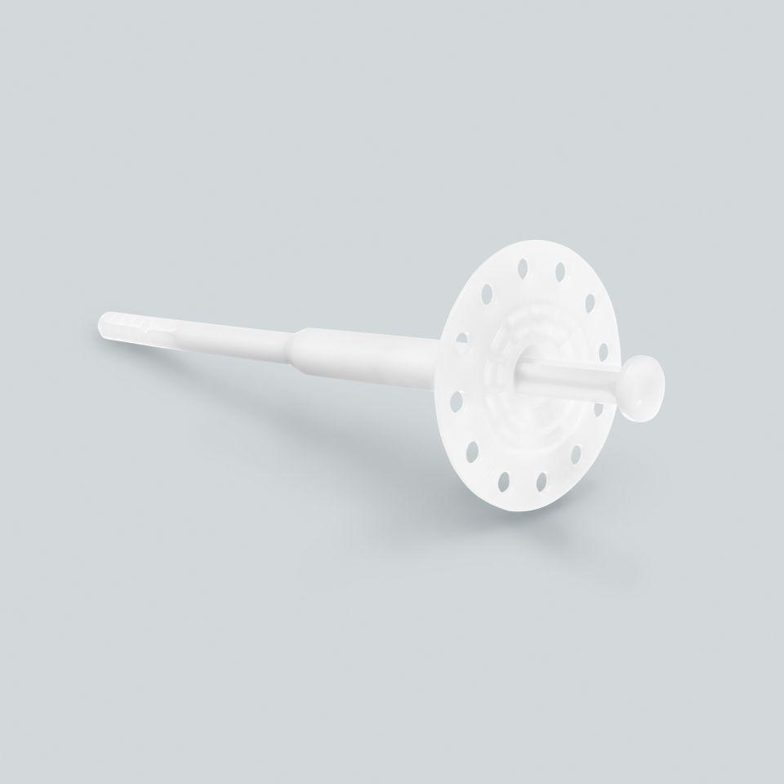

HAN:

3856.0155.0

Farbton

weiß

Länge (mm)

155,00

Durchmesser (mm)

8,00

Anwendungsbereich

statisch relevante Verdübelung in den Brillux WDV-Systemen bei Dämmstoffdicken ≥ 60 mm, zusätzliche konstruktive Befestigung

Typ

Schlag-Tellerdübel mit galvanisch verzinktem sowie bruchsicherem Nagel und kunststoffumspritztem Nagelkopf